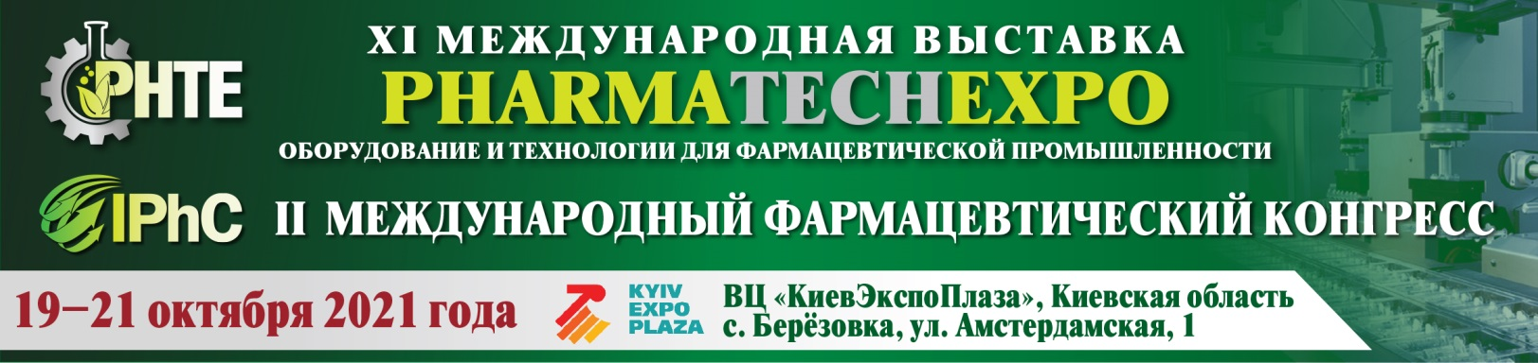
Анонс Международной выставки
PharmaTechExpo 2021

МЕСТО ВСТРЕЧИ ЛИДЕРОВ ФАРМАЦЕВТИЧЕСКОЙ ПРОМЫШЛЕННОСТИ УКРАИНЫ

19–21 октября 2021 года состоится XI Международная выставка оборудования и технологий для фармацевтической промышленности PharmaTechExpo.
Внимание! Новое место проведения – современный выставочный центр «КиевЭкспоПлаза», Киевская обл., с. Березовка, ул. Амстердамская, 1.
PHARMATECHEXPO – единственная в Украине и Восточной Европе международная выставка, на которой представлен весь спектр оборудования, сырье и технологии для производства фармацевтических препаратов, БАДов и косметики.
Проходит при поддержке: Министерства здравоохранения Украины, Государственной службы Украины по лекарственным средствам и контролю за наркотиками, Государственного экспертного центра МЗ Украины, ГП «Украинский научный фармакопейный центр качества лекарственных средств», ГП «Украинский фармацевтический институт качества».

Организаторы: Объединение организаций работодателей медицинской и микробиологической промышленности, НМАПО им. П. Л. Шупика, Группа компаний LMT.
Соорганизатор – Ассоциация парфюмерии и косметики Украины.

Официальное издание выставки – PharmaTechExpo Journal.
Освещает события и новинки выставки PharmaTechExpo, актуальные темы фармбизнеса Украины и зарубежья.

Посетители выставки – директора и руководители, специалисты производственных подразделений, заведующие лабораторий и многие другие – смогут встретиться с представителями ведущих международных компаний, которые демонстрируют на своих стендах широкий спектр производственного и упаковочного оборудования, оборудование для лабораторий, проектно-технологические решения для создания фармацевтического производства под ключ, клинических испытаний, «чистых помещений», фармлогистики, услуги по подбору и подготовке персонала.

Тематические направления выставки:
• PHARMA EQUIPMENT — Производственное и непроизводственное оборудование
• PHARMA SOLUTIONS — Комплексные решения для фармацевтических предприятий
• PHARMA LAB & CONTROL — Лабораторно-аналитическое оборудование
• PHARMA RAW — Сырье и ингредиенты
• PHARMA WATER – Технологии и оборудование для водоочистки и водоподготовки в фармацевтическом производстве
• PHARMA COLD & CLIMA — Промышленное холодильное и климатическое оборудование для фармацевтических предприятий
• PHARMA SERVICE — Услуги для компаний фармацевтической индустрии
• PHARMA COSMETIC — Технологии для производства косметической продукции

На PharmaTechExpo свои услуги, оборудование и товары представляли такие известные компании, как: ECI Packaging Ltd (USA), IMCoPharma, Rommelag Engineering, OMAG С.Р.Л., Wipotec-OCS GmbH, Zeta GmbH, Биола, Бютлер&Партнер, ТК Аврора, ХИММИКС, Аронис Кодинг-системы, Генрих, Евроджет, КабельФармТехника, КитМед, Термодистилляция, Международная школа технического законодательства и управления качеством (ISTL), Новафилтер Технолоджи, СВС-Арта, СП КБТ, Технопролаб, Укроргсинтез, Фарммаш, Фармпром, ФармФильтр, Химлаборреактив, Центр Валидации, Antares Vision, EDA Medical&Pharmaceutical Technology Co. LTD, Eljunga, Hicof Inc, Inherent Simplicity Baltic, Innovative Pharma Baltics, Metronik d.o.o., nSoft, SKS, Блок СиЕрЕс, ИВК Леокон Групп, Еногруп, Карбион, Новфилпак, МКТ-Комюникейшн, Стройторгсервис, Фавеа Инжиниринг Киев, Фавикон и другие.

В рамках PHARMATECHEXPO 2021 состоится Международный фармацевтический Конгресс – уникальная платформа для объединения теории и практики процессов фармпроизводства.

Основные направления ФармКонгресса:
• Эффективное фармацевтическое производство
• Развитие фармацевтической индустрии
• Информационные технологии в фармацевтическом производстве
• Действующие стандарты и регуляторные требования для фармацевтической отрасли
• Системы жизнеобеспечения предприятия, дополнительное оборудование и расходные материалы
• Лабораторные методы контроля качества фармацевтической продукции
• Медицинские изделия в номенклатуре фармацевтических производителей
• Парафармацевтика в линейке продукции фармацевтических предприятий
• Производство лечебных и косметических изделий
• Обучение и подготовка персонала

Научно-практическая программа Конгресса объединила в себе не только обсуждение актуальных тем фарминдустрии сегодняшнего дня, а и вопросы, вызывающие острые дискуссии среди профессионалов фармпроизводства. Ведущие эксперты в области фармацевтического производства поделятся со слушателями своими ожиданиями от реализации тех или иных нормативных требований, относящихся к сфере обращения лекарственных средств.

ВПЕРВЫЕ НА PHARMATECHEXPO

В 2021 году одновременно на одной площадке состоится 2 эксклюзивных мероприятия:

^{NEW}Международная специализированная выставка «Упаковка и Маркировка», где будет представлено оборудование, современные технологии, а также инновационные разработки для упаковки и маркировки в фармацевтической, косметической, пищевой, химической и других отраслях промышленности.

Партнёр выставки – Клуб Упаковщиков.

^{NEW}Международная специализированная выставка Технологии «Чистых помещений», где специалисты смогут ознакомиться с современными технологиями и комплексными решениями для «чистых помещений», а также получить актуальную информацию касательно проектирования и строительства специальных помещений, соответствующих всем нормативам и стандартам.

Вход по регистрации:
Чтобы получить электронный билет на выставку, перейдите по ссылке и пройдите быструю онлайн-регистрацию на интересующее вас мероприятие: http://www.pharmatechexpo.com.ua/zakazat-priglasitelnyj-na-meropriyatiya/

Обратите внимание!
Организаторами предусмотрен регулярный трансфер от станции метро «Житомирская» до выставочного центра «КиевЭкспоПлаза» и обратно. Информация о ВЦ и вариантах проезда доступна по ссылке: http://www.pharmatechexpo.com.ua/vystavkovyi-tsentr-kyivekspoplaza/

Контакты организационного комитета:
• по вопросам посещения, в том числе организации посещений групп и делегаций: +38 (099) 290-40-45, press[@]pharmatechexpo.com.ua
• по вопросам участия со стендом: +38 (067) 647-67-06, +38 (063) 867-59-49, +38 (099) 532-40-35, pharm[@]lmt.kiev.ua
Официальный сайт выставки: http://www.pharmatechexpo.com.ua/

